Государственное бюджетное общеобразовательное учреждение города Москвы "Школа № 1596"

Дошкольное отделение №1815

Конспект открытого занятия непосредственной образовательной деятельности по развитию речи (ОО «Речевое развитие») в подготовительной группе детского сада.
Пересказ рассказа с элементами театрализации В. Катаева «Грибы».

Подготовила
учитель-логопед: Жуковская Д.В.

Москва
2017г.
Пересказ рассказа с элементами театрализации В. Катаева «Грибы».

Цели:
Образовательные:
- обучать детей пересказывать рассказ близко к тексту с помощью сюжетных картин;
- развитие навыков звукобуквенного анализа (разгадывание ребуса).
Развивающие:
- уточнить и пополнить знания о съедобных и несъедобных грибах;
- упражнять в согласовании числительных с существительными;
- развивать у детей умение точно отвечать на поставленные вопросы;
- закрепить понятие «родственные слова»;
- закреплять умения правильно подбирать поговорки к заданной теме.

Воспитательные:
- воспитывать и прививать интерес к художественному слову;
- воспитывать стремление быть скромным;
- воспитывать и развивать творческие способности через элементы театрализованной деятельности.
Оборудование: текст рассказа В.Катаева «Грибы», мольберт, сюжетные картины к тексту, атрибуты для инсценировки текста, предметные картинки с изображением съедобных и несъедобных грибов, 3 корзины, карточка с ребусом.
Предварительная работа: чтение и беседа по произведениям Я. Тайца «По грибы», С. Аксакова «По грибы». Лепка: «Грибы в лукошке». Рисование: «Грибная поляна».

Ход занятия.

- Организационный момент. Игра «По грибы»
Воспитатель входит с корзинкой в руках. 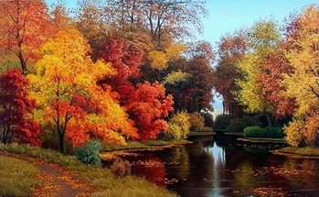
- Мы оказались с вами в осеннем лесу.
- Ребята, как вы думаете, для чего мне нужна корзина?
(Ответы детей).
- Я предлагаю вам пойти в осенний лес за грибами. Согласны!?
Для этого вам нужно разделиться на две команды.
(Дети делятся на две команды)
У каждой команды по корзине. На двух столах расположены картинки с изображением съедобных и несъедобных грибов. Каждая команда подходит к своему столу и по сигналу воспитателя « По грибы!» начинает «собирать» съедобные грибы в корзинку. Выигрывает та команда, в чьей корзине окажутся только съедобные грибы.
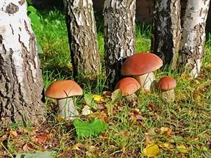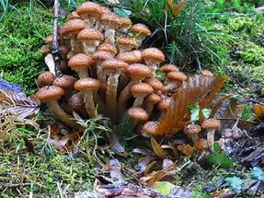
Воспитатель проверяет, правильно ли дети выполнили задание:
- Ребята, а почему вы не положили в свои корзины вот этот гриб? Как его название? ( поочерёдно показывает изображения ядовитых грибов ).
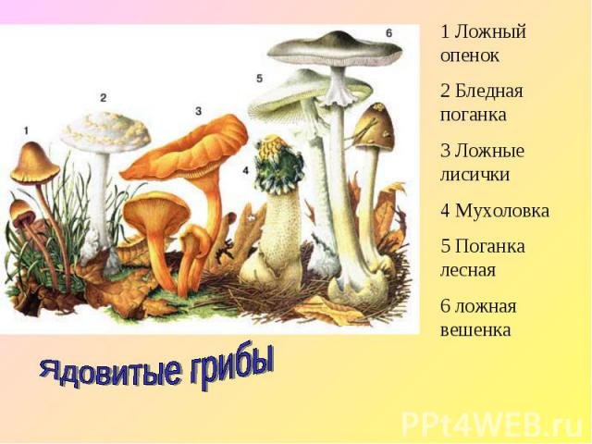

(Они ядовитые, несъедобные).
Затем воспитатель объясняет, почему опасно класть ядовитые грибы в корзину ( можно сильно отравиться и попасть в больницу и даже умереть!!!).
- Введение в тему.
На мольберте стоит карточка с ребусом. 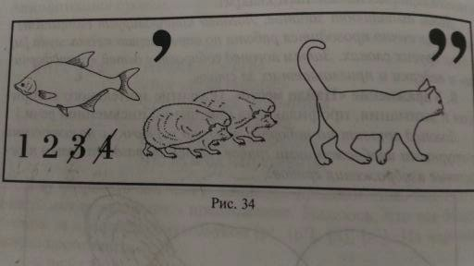
- Посмотрите, здесь спряталось название гриба, которое предлагаю вам отгадать!
(совместно с воспитателем дети отгадывают ребус; зашифровано слово «рыжик»).
-Изображение «Кого вы здесь видите?»
(рыба , ежи, кот).
- Первой изображена рыба. Из этого слова нужно убрать две последних буквы.
(Останется слог ры ).
- На второй картинке изображены ежи. Из этого слова нужно убрать первую букву.
(Останется слог жи.)
- На третьей картинке нарисован кот. Из этого слова нужно убрать две последние буквы.
( Остаётся только буква к.)
- Давайте вместе прочтём. Получается слово рыжик. Съедобный гриб. Молодцы! Это было не просто. Я горжусь вами.

- Как называют людей, которые отправляются в лес за грибами? (Грибники).
- К слову гриб, подберите родственные слова (родственные слова – это те слова, у которых есть одинаковая часть слова).
(Грибник, грибы, грибной, грибная, грибница, грибочки, грибочек).
- Так вот, сегодня Вы услышите рассказ о грибниках, который написал В. Катаев «Грибники».
3. Чтение рассказа с последующим обсуждением.
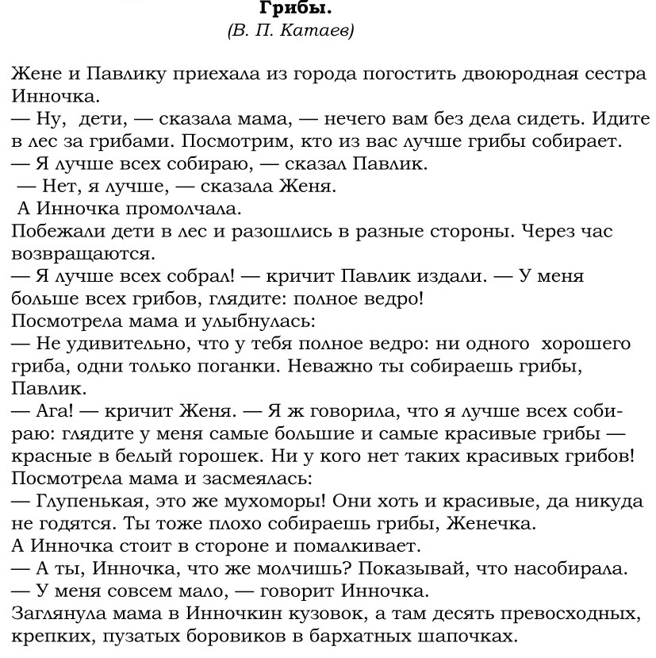
-Вы с интересом прослушали рассказ! Давайте побеседуем.
- Кто приехал погостить к Жене и Павлику?
(К Павлику и Жене приехала погостить двоюродная сестра Инна).
- Почему мама решила отправить детей в лес за грибами?
( Мама решила проверить, кто лучше умеет собирать грибы).
- Как повели себя Женя и Павлик?
(Женя и Павлик стали хвалиться и спорить).
-А Инночка?
(Инночка стояла в сторонке и молчала).
- Как вы оцениваете их поступки?
( Хвастаться некрасиво! Надо быть скромным).
- Кто больше насобирал грибов?
(Больше всех грибов насобирал Павлик).
- Какие грибы оказались в ведре у Павлика?
(У Павлика в ведре оказались одни поганки!).
А у Жени?
(А у Жени самые большие и красивые мухоморы!)
- Почему Инночка тихо стояла в сторонке?
(Инна была воспитанной и скромной девочкой).
- Что увидела мама в её корзинке?
(Мама увидела в кузовке 10 крепких, пузатых и красивых боровиков!).
- Кто из героев рассказа вам понравился больше?
(Ответы детей).
Почему?
(Ответы детей).
- Как вы думаете, какие поговорки подходят к тексту?
- Мал золотник, да дорог.
- Славен человек не словами, а делами.
- Хвастовства полный мешок, а в мешке пусто.
- Всяк кулик своё болото хвалит.
- Молодцы, верные поговорки вспомнили.
4.Игра «Сосчитай грибы»
- Предлагаю вам поиграть в игру «Сосчитай грибы». Встаньте , пожалуйста, в круг. Я буду называть названия грибов и бросать вам мяч. А вы их будете считать до пяти. ( Бросаю мяч ребёнку со словами: один боровик, … .) Дети по очереди ловят мяч и считают грибы от 1 до 5: « Один боровик, два боровика, …, пять боровиков».
Хорошо поиграли а теперь отдохнём!
5. Физкультминутка
«По грибы»
Осеннюю порою мы в лес с тобой придем, (шагают на месте)
Грибов корзинку целую в лесу мы соберем! (приседания)
Летает паутина и падает листва, (покачивают руками над головой)
Шуршит под сапогами увядшая трава. («шуршат» ногами)
По тонкому мосточку ручей мы перейдем, (идут на носочках)
Семью лисичек рыженьких во мху с тобой найдем. (наклоны вниз)
Раздвинем травку палочкой и там увидим вдруг - (скрестные движения прямых рук)
Цветные сыроежки рассыпались вокруг. (кружатся на месте)
А на полянке крепкие боровики стоят. («пружинка»)
Под лапы елок спрятались, в корзинку не хотят. (ставят руки «елочкой» над головой)
Опят, груздей и рыжиков с тобою мы нашли, (повороты вправо-влево)
Грибов корзинку целую домой мы принесли (хлопают в ладоши)
6. Повторное чтение с установкой на пересказ.
-Молодцы, проходите и садитесь на свои места.
- Сейчас я прочитаю вам рассказ ещё раз. Вы внимательно слушайте и запоминайте, потому что вы будете его пересказывать!
Чтение рассказа.

7. Пересказ рассказа детьми с элементами театрализации.
- Ребята, посмотрите на картинки. Скажите, в правильном ли порядке они стоят!?
№1 №2
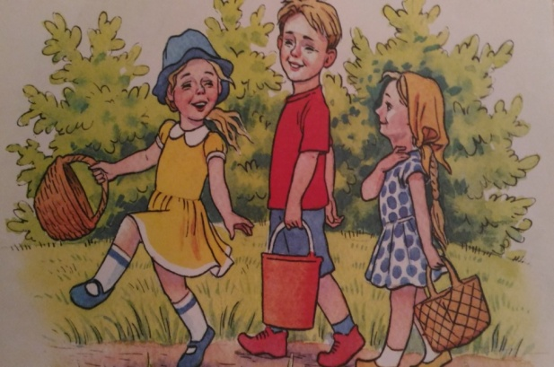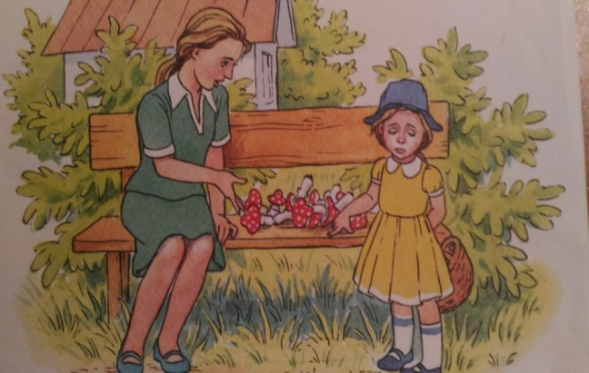
№3 №4
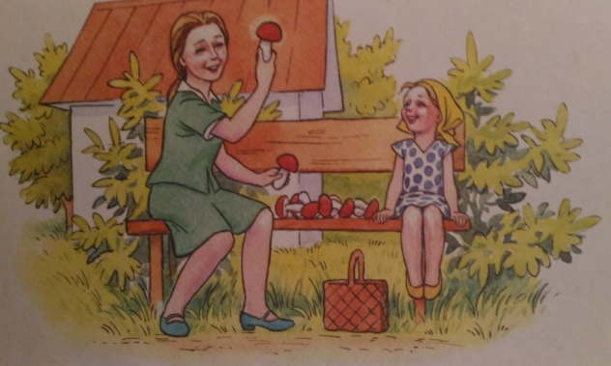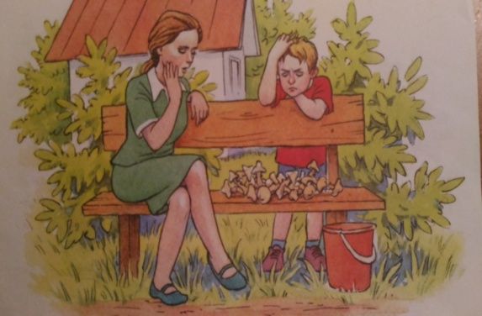
(Нет).
-Давайте выложим их в правильной последовательности : начало рассказа, середина и конец рассказа. (Воспитатель (или ребёнок) выкладывает картинки в соответствии с сюжетом рассказа - №1, №2, №3, №4).
- Кто из вас хочет начать рассказ?
- Кто продолжит рассказ?
- Чем закончился рассказ?
- Давайте представим, что вы герои этого рассказа и проиграем его по ролям!
(Распределение ролей между детьми: автор, дети, мама ; раздача атрибутов).
8. Итог занятия.
- Давайте вспомним, чем мы сегодня занимались?
(«ходили» за грибами, играли, слушали и рассказывали рассказ, играли по ролям. учились разгадывать ребус …).
- Какой рассказ мы рассказывали и кто автор?
- Кто был самым лучшим грибником?
- Какие грибы нельзя класть в корзинку?
- На кого из героев рассказа вы хотели быть похожими?
- Чему вы научились у героев рассказа?
- Что вам больше всего понравилось и запомнилось сегодня?
-Молодцы, мне тоже очень понравилось , как мы сегодня с вами поработали. У меня есть для вас сюрприз. Моя корзина полна грибов – боровиков, которые предлагаю вам отведать в группе!

